УТВЕРЖДАЮ Директор Государственного учреждения образования

«Гимназия №1 г. Старые Дороги»

___________ С.М. Волчецкая

___ __________2024 г.

«**Дорожная карта» оказания скорой медицинской помощи детям**

**в профильном лагере «Эрудит» для высокомотивированных детей с круглосуточным**

**пребыванием в период с 29.07.2024 по 06.08.2024**

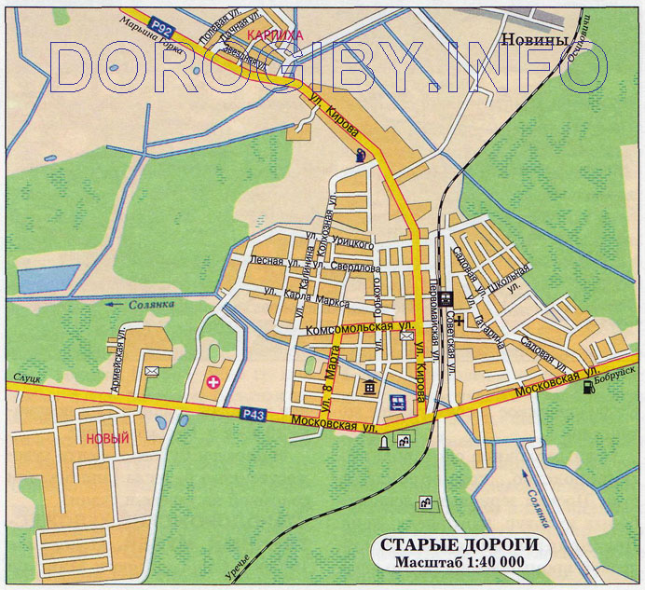

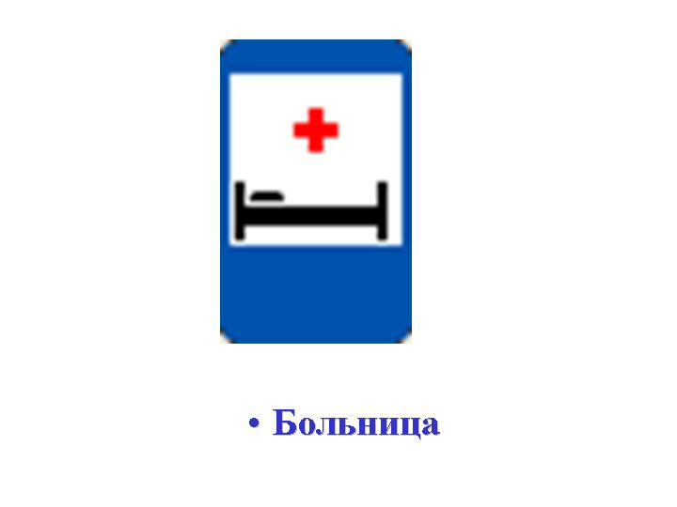

Центральная районная больница

ГУО ГУО «Гимназия №1 г.Старые Дороги»

**Время доезда скорой медицинской помощи до оздоровительного лагеря – 15 минут**

Фельдшер И.В. Евсиевич